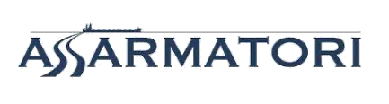 | 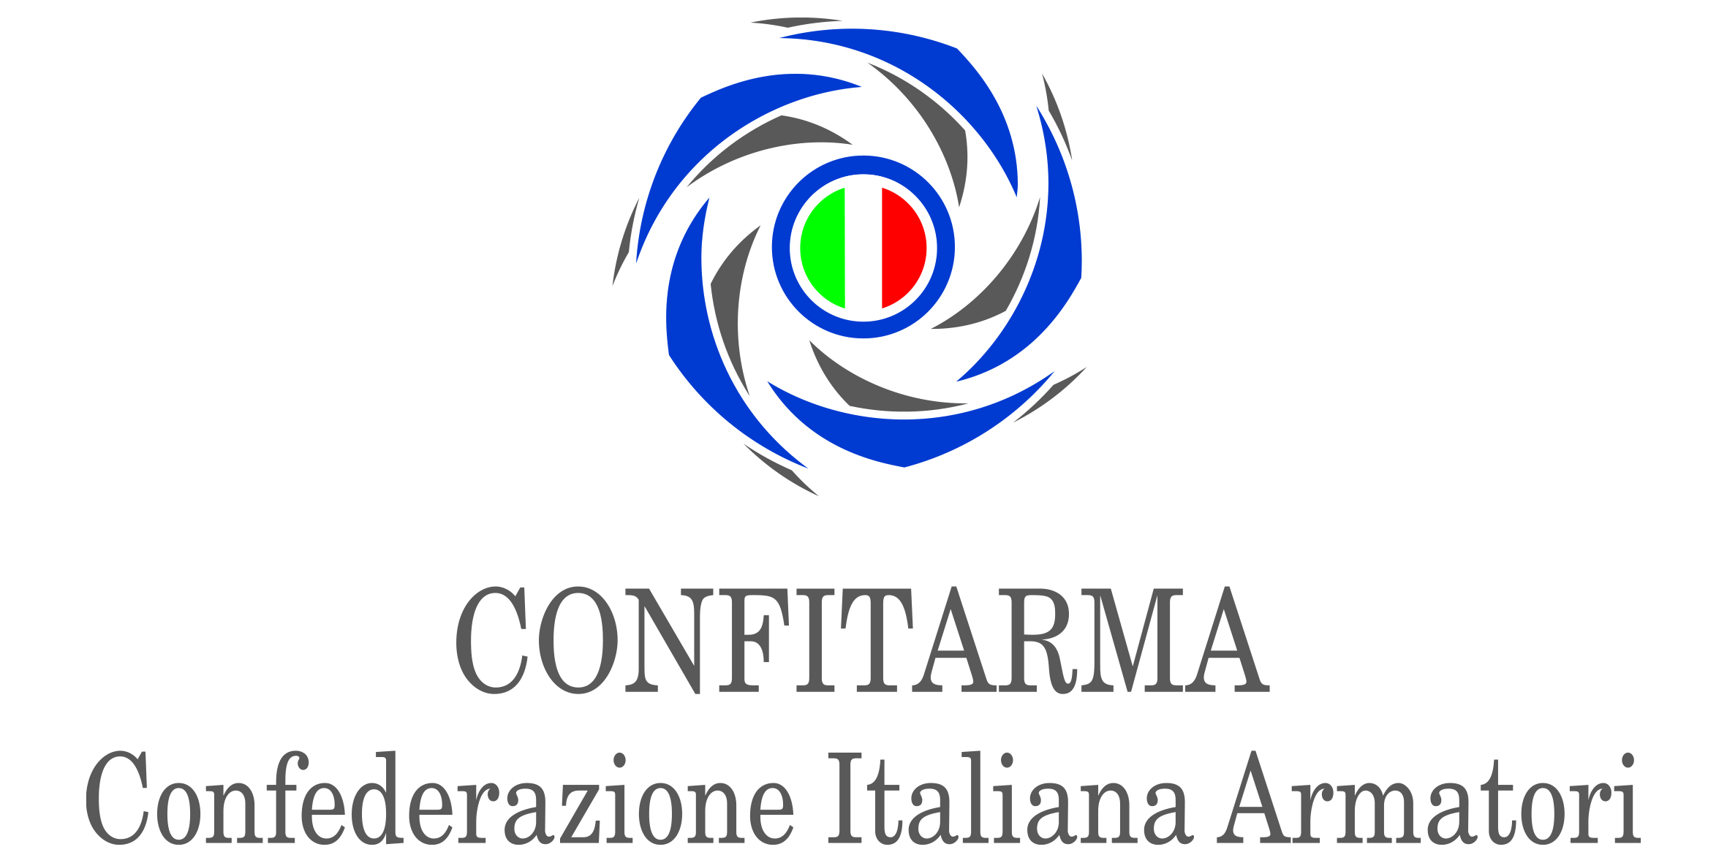

Comunicato stampa
1942-2022. gli 80 anni del codice della navigazione: passato, presente e futuro
sisto e rossi: sono urgenti misure di semplificazione normativa dell’ordinamento marittimo nazionale

Il 21 aprile a Roma, Luca Sisto, Direttore Generale di Confitarma, e Alberto Rossi, Segretario Generale di Assarmatori, sono intervenuti all’Università La Sapienza all’evento organizzato dal Comando generale delle Capitanerie di porto per celebrare gli 80 anni del Codice della Navigazione. Entrambi si sono dichiarati concordi sull’esigenza di misure di semplificazione normativa dell’ordinamento marittimo nazionale.
“Un ottantenne in splendida forma, un maratoneta concepito da straordinari maestri del diritto del nostro Paese - ha affermato Luca Sisto - al quale però non possiamo chiedere di correre i 100 metri dell’odierna competizione nei mari d’Europa senza un’accurata cura di semplificazione e de-burocratizzazione, accompagnata da una riforma della governance della navigazione”.
“Non possiamo più consentire alle nostre navi di scontare un gap di competitività rispetto alle altre perché abbiamo un codice che risente della sua età”, ha aggiunto Sisto e, rivolgendosi al Ministro Giovannini, dopo aver elogiato il suo sforzo di dare senso e norma alla richiesta di rivendicazione della dimensione marittima del nostro Paese, ha ribadito “la necessità di riformare il Codice della Navigazione e le regole del navigare con il tricolore a poppa, per contrastare un inevitabile flagging out per poter competere con le altre bandiere più flessibili e shipping friendly”.
Infatti, ha concluso il Direttore di Confitarma “l’ammodernamento del Codice è fondamentale ed interessa il nostro armamento ma anche la nostra Amministrazione visto che tra poche settimane potrebbe sparire la flotta dedicata ai traffici internazionali, in considerazione dell’ormai imminente adeguamento dell’attuale sistema di regole a quanto disposto dalla Commissione Europea con la Decisione del giugno 2020 sull’estensione dei benefici del Registro Internazionale alle bandiere comunitarie. I vantaggi costruiti negli anni da Confitarma andranno a favorire bandiere come Malta, Madeira, Cipro, che hanno un apparato amministrativo molto più snello rispetto al nostro. La necessità di riforma del Codice equivale alla necessità di rivendicare e rafforzare la marittimità del nostro Paese”.
“Non posso che condividere le parole di Luca Sisto - ha aggiunto Alberto Rossi - Esiste certamente la necessità di affrontare il tema della competitività della bandiera italiana, ma io direi del cluster marittimo del nostro Paese nel suo insieme. Con due temi da tenere sempre ben presenti. Il primo è quello di integrare il Codice della Navigazione con i principi dell’Unione Europea, sanciti peraltro dal Regolamento 352/17, e mi riferisco quindi alla necessaria tutela della concorrenza, sottolineata anche da diverse sentenze della Corte di Giustizia. Il secondo riguarda la transizione energetica, che si inserisce anche’esso nei temi di più stretta attualità. Deve essere un percorso intelligente, che si poggi sui pilastri della sostenibilità sociale, economica e ambientale. Una transizione appunto, non una rivoluzione che rischia di mietere vittime nel ceto marittimo e anche in quello portuale. Mi riferisco al pacchetto ‘Fit for 55’ che, come sottolineato anche dalla Commissione Politiche UE del Senato in una recente risoluzione, rischia di violare il principio di proporzionalità, andando ad impattare in modo ben più corposo su un Paese, come l’Italia, che vanta la più grande popolazione insulare del continente e, di conseguenza, la maggiore flotta dedicata a questi collegamenti. Infine, l’inclusione dello shipping nel meccanismo dei certificati di emissione (ETS), comporterà una delocalizzazione dei traffici di transhipment, sui quali rischiamo quindi di perdere il controllo a vantaggio dei porti del Nord Africa, con tutto quello che ne consegue in termini anche di tutela della occupazione e sicurezza dei traffici e degli approvvigionamenti.”.

Roma, 21 aprile 2022
Contatti
Noli Mazza - Confitarma  Tel: 06-674.81.249  Cell: 335-79.88.674  e-mail: noli.mazza@confitarma.it  Per ulteriori informazioni  Star comunicazione in movimento  Barbara Gazzale  b.gazzale@gmail.com  +39 3484144780  +41 786433361 | Pietro Roth – Assarmatori  Tel.: 06-320.12.44  Cell: 329 080 5697  e-mail: p.roth@assarmatori.eu

